Қостанай қаласының бағалау аймақтарының шекараларын және жер учаскелері үшін төлемақының базалық ставкаларына түзету коэффициенттерін бекіту туралы
Қостанай облысы мәслихатының 2016 жылғы 8 желтоқсандағы № 93 шешімі. Қостанай облысының Әділет департаментінде 2017 жылғы 19 қаңтарда № 6807 болып тіркелді
2003 жылғы 20 маусымдағы Қазақстан Республикасы Жер кодексiнiң 11-бабы 1-тармағына сәйкес Қостанай облыстық мәслихаты ШЕШIМ ҚАБЫЛДАДЫ:
1. Осы шешiмнiң 1, 2-қосымшаларына сәйкес Қостанай қаласының бағалау аймақтарының шекаралары және жер учаскелерi үшiн төлемақының базалық ставкаларына түзету коэффициенттерi бекiтiлсiн.
2. Қостанай облыстық мәслихатының 2005 жылғы 8 шiлдедегi № 208 "Қостанай қаласының шекаралары мен жер учаскелерi үшiн төлемдерiнiң базалық мөлшерлемелерiне түзету коэффициенттерiн бекiту туралы" шешiмiнiң (Нормативтiк құқықтық актiлердi мемлекеттiк тiркеу тiзiлiмiнде № 3502 тiркелген, 2005 жылғы 9 тамызда "Костанайские новости" газетiнде жарияланған) күшi жойылды деп танылсын.
3. Осы шешiм алғашқы ресми жарияланған күнiнен кейiн күнтiзбелiк он күн өткен соң қолданысқа енгiзiледi.
Қостанай облыстық мәслихаты  сессиясының төрайымы | Г. Капенова
Қостанай облыстық  мәслихатының хатшысы | С. Ещанов
"КЕЛІСІЛДІ"
"Қостанай облысы әкімдігінің ауыл
шаруашылығы басқармасы" мемлекеттік
мекемесінің басшысы
______________ Б. Мурзин
"КЕЛІСІЛДІ"
"Қостанай облысы әкімдігінің жер
қатынастары басқармасы" мемлекеттік
мекемесінің басшысы
________________ Н. Абдуов
2016 жылғы 8 желтоқсан
"КЕЛІСІЛДІ"
"Қостанай облысы әкімдігінің жердің
пайдаланылуы мен қорғалуын бақылау
басқармасы" мемлекеттік мекемесінің басшысы
________________ Н. Қатарбеков
2016 жылғы 8 желтоқсан
"КЕЛІСІЛДІ"
"Қостанай облысы әкімдігінің кәсіпкерлік
және индустриалдық-инновациялық даму
басқармасы" мемлекеттік мекемесі
басшысының міндетін атқарушы
_________________ М. Шаимов
2016 жылғы 8 желтоқсан
Мәслихаттың
2016 жылғы 8 желтоқсандағы
№ 93 шешіміне 1-қосымша

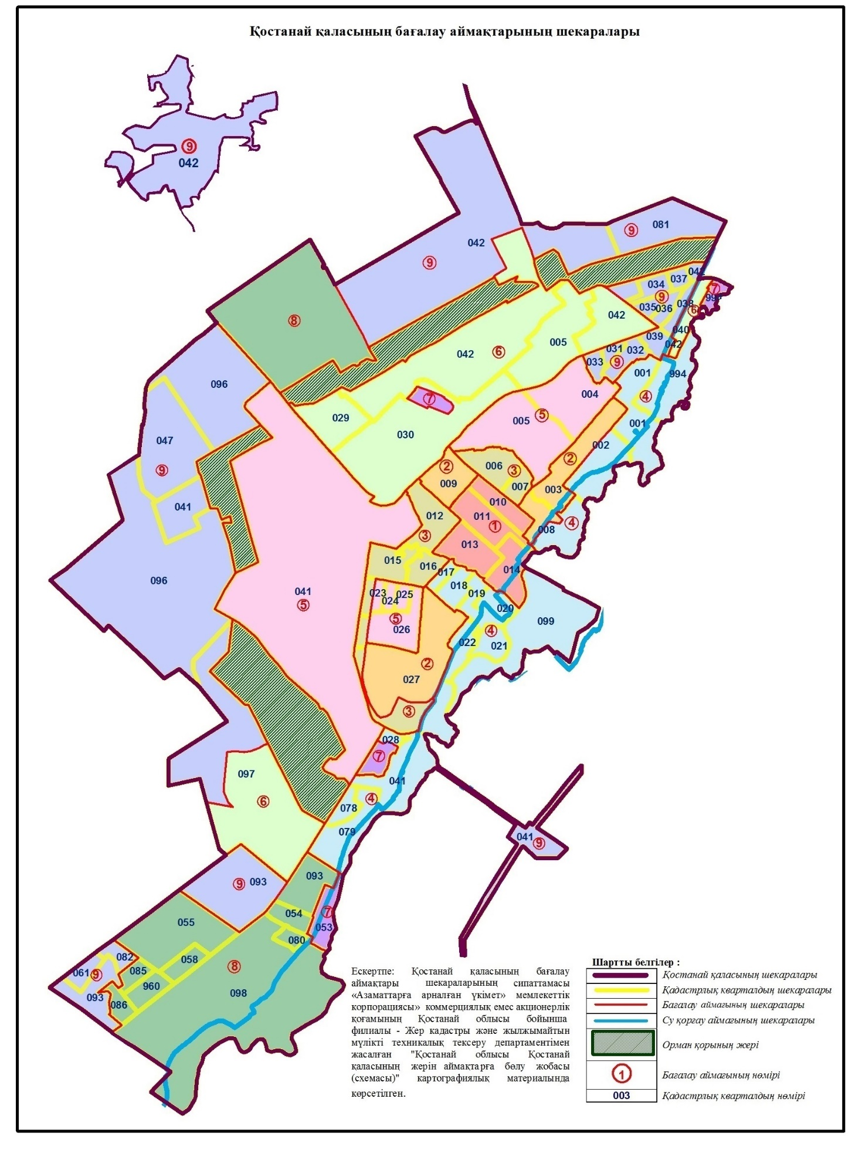

Мәслихаттың
2016 жылғы 8 желтоқсандағы
№ 93 шешіміне 2-қосымша
Қостанай қаласының жер учаскелері үшін төлемақының
базалық ставкаларына түзету коэффициенттері
Бағалау аймағының нөмірі | Жер учаскелері үшін төлемақының базалық ставкаларына түзету коэффициенттері
1 | 2,00
2 | 1,85
3 | 1,70
4 | 1,60
5 | 1,45
6 | 1,30
7 | 1,15
8 | 1,00
9 | 0,80

© 2012. Қазақстан Республикасы Әділет министрлігінің «Қазақстан Республикасының Заңнама және құқықтық ақпарат институты» ШЖҚ РМК

